La historia del guitarrista enmascarado de Mad Max: Fury Road
2016
Adrian Paul Mata
Universidad Lamar
16/03/2016

Índice
Índice……………………………………………………………………………………………………………………………………….1
Introducción……………………………………………………………………………………………………………………….…2
Desarrollo……………………………………………………………………………………………………………………………….3
Conclusión…………………………………………………………………………………………………………………………………5

Introducción
Mad Max: Fury Road sacudió las salas cinematográficas de todo el mundo recientemente, con su acción frenética sin respiro, su estética deslumbrante y una galería de personajes increíbles, entre ellos el legendario Max Rockatansky (Tom Hardy) y la heroína Furiosa (Charlize Theron), y una serie de villanos apropiadamente dementes, algo que se percibe desde sus acciones hasta sus aspectos, accesorios y vestimentas.
Uno de los mejores personajes de la historia a pesar de su poca participación en la película, es el guitarrista enmascarado cuya guitarra no sólo encabeza el batallón de Immortan Joe con su distorsión rockera emitida a través de enormes parlante, sino también que lanza llamas para sumar teatralidad y espectacularidad a su presencia.
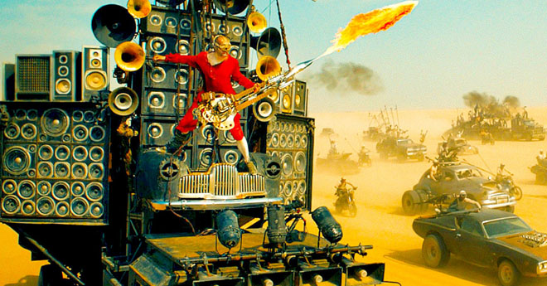

Desarrollo
Se dice que Quentin Tarantino tiene una máxima a la hora de escribir los guiones de sus películas: siempre imaginar una historia de fondo para cada uno de los personajes, incluso los más secundarios e insignificantes.

Esto permite al realizador tener una idea más clara y completa de quién es el personaje, entender mejor qué papel puede jugar en la trama, por pequeño que sea, y dotar a la película de una narrativa más cohesiva y convincente. Así, aun si el espectador no termina por conocer a fondo a este personaje, dará la sensación de que encaja perfectamente.

Aparentemente, el creador y director de la saga Mad Max, George Miller, adhiere a esta misma regla, ya que según se ha difundido, el guitarrista enmascarado de Fury Road no sólo tiene nombre propio, sino también toda una historia imaginada por Miller acerca de quién es y cómo llegó allí.
El personaje, interpretado por el músico australiano iOTA, recibe el nombre de «The Doof Warrior», o el Guerrero Doof («Doof» es un término de la jerga australiana que designa a un festival bailable del estilo de las rave, generalmente asociado a música de trance psicodélico).

Según declaró iOTA, Miller le dijo que el personaje que iba a interpretar se llamaba Coma, que había sido encontrado en una cueva por Immortan Joe, y que éste lo había tomado bajo su cuidado. En la “Ciudadela” gobernada por Immortan Joe, Coma luego aprendió a tocar la guitarra.

Cuando el Guerrero Doof fue descubierto en una cueva, él estaba aferrado a la cabeza de su madre, que había sido arrastrada fuera de la cueva y asesinada, y luego su cabeza había sido devuelta al interior. Cuando Immortan Joe lo tomó bajo su cuidado, él se llevó la cabeza de su madre y con ella se fabricó la máscara que vemos en la película: para honrarla cuando va a la guerra.

En cuanto a su vestimenta y sus movimientos, el actor dijo que se inspiró en el look de Angus Young, el guitarrista de AC/DC.

El director George Miller también explicó la aparición del Doof Warrior enfrente al batallón de Immortan Joe:

“Resulta lógico en ese mundo. Siempre hubo música de guerra, los clarines, las cornetas, las gaitas, los tambores. Toda cultura guerrera tuvo un sonido que encabezara a las tropas. En este caso, resulta que su instrumento es sonido y es también un arma, así que lanza llamas”.

La guitarra que lanza llamas fue construida realmente para el rodaje y, como casi todo en la película, no se utilizaron efectos generados por computadora.
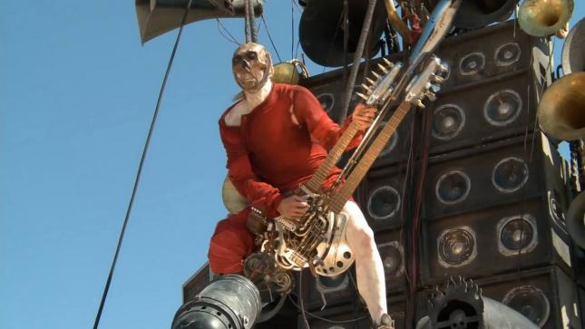

Conclusión
Este fue un gran personaje a pesar de su poca relevancia en la trama, supo ganarse la empatía de los cinéfilos y los amantes del rock y probablemente, irá convirtiéndose en uno de los grandes personajes de culto del cine actual.

